**Каржевич Хрыстына Францишкова (Karżewiczowna Krystyna)**

8 ноября 1795 г – крещение (НИАБ 136-13-894, лист 26, №51/1795-р (ориг)).

Лист 26. **Метрическая запись №51/1795-р (ориг).**

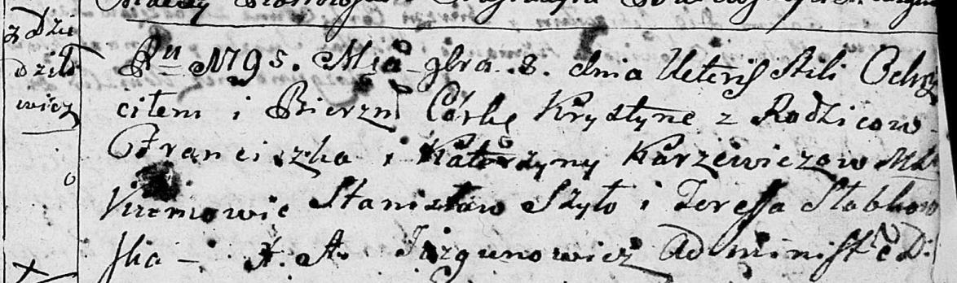

Дедиловичская Покровская церковь. 8 ноября 1795 года. Метрическая запись о крещении.

Karżewiczowna Krystyna – дочь родителей с деревни Дедиловичи.

Karżewicz Franciszek – отец.

Karżewiczowa Katerzyna – мать.

Szyło Stanisław - кум.

Słabkowska Teresa - кума.

Jazgunowicz Antoni – ксёндз.